**PLAN EDUCATIVO APRENDEMOS JUNTOS EN CASA**

**FICHA PEDAGÓGICA**

|  |
| --- |
| **Actividades Ciencia y tecnología 1ro BGU** |
|  |
| 1. Realice un mapa conceptual de los períodos tecnológicos y sus características. 2. En imágenes describa la evolución de la especie humana. 3. Realice un cuadro sinóptico sobre la prehistoria y la evolución de la especie humana**.**   **Para este trabajo se puede ayudar de esta información o si desea puede investigar en el internet.**  **https://redescolar.ilce.edu.mx/20aniversario/componentes/redescolar/act_permanentes/historia/histdeltiempo/mundo/prehis/t_evolu.htm** |

### **Períodos tecnológicos**

|  |
| --- |
| El filósofo español Ortega  y Gasset divide la historia del desarrollo de la tecnología en tres apartados:   * **La tecnología del azar.**El conocimiento de la naturaleza en este período es mínimo y las técnicas son descubiertas por casualidad. Las experiencias se transmiten de padres a hijos mediante la rememoración de situaciones vividas y los progresos van acelerándose a medida que se desarrolla la inteligencia.   [https://sites.google.com/site/dtecnologiamariavillanueva/_/rsrc/1318946907720/home/tecnologia%20del%20azar.jpg?height=179&width=200](https://sites.google.com/site/dtecnologiamariavillanueva/home/tecnologia%20del%20azar.jpg?attredirects=0)   * **La tecnología del artesano.**Las destrezas mejoran gracias a la labor de los artesanos. Por lo tanto, la técnica progresa en cada una de sus ramas por separado.   https://sites.google.com/site/dtecnologiamariavillanueva/_/rsrc/1318947467508/home/tecnologia%20del%20artesano.jpg?height=171&width=200   * **La tecnología ingenieril.**La estructuración del pensamiento tecnológico mediante la utilización de un método permite que el pensamiento se adelante a la acción. La solución de un problema se basa en dar la "receta" para llevar a conseguir lo que llamamos invento.   [https://sites.google.com/site/dtecnologiamariavillanueva/_/rsrc/1318947798365/home/tecnolog%C3%ADa%20ingenieril.jpg?height=129&width=320](https://sites.google.com/site/dtecnologiamariavillanueva/home/tecnolog%C3%ADa%20ingenieril.jpg?attredirects=0) |

# La historia de la evolución humana

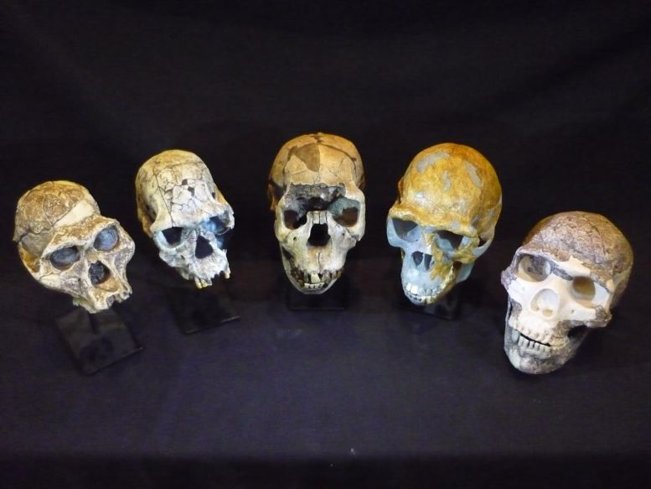

*Cráneos de 'Australopithecus afarensis', 'Homo habilis', 'Homo ergaster' (África), 'Homo erectus' y 'Homo neanderthalensis'.*

South Australian Museum.

En las últimas semanas, la ciencia ha calculado por fin la edad de una especie ancestral humana llamada[*Homo naledi*](https://nmas1.org/news/2017/04/29/homo-naledi)*,* y especulado sobre la idea de que los neandertales podrían haber[llegado a Norteamérica mucho antes de lo que se pensaba](https://nmas1.org/news/2017/04/27/hombre-mamut). Sabemos que los restos del ancestro más antiguo del hombre, *homo sapiens*, son los de[Lucy](https://nmas1.org/news/2016/08/30/lucy-caida-australopiteco), una a*ustralopithecus afarensis* de 3,2 millones de años de antigüedad hallada en 1974 en Etiopía. Pero desde esta primera humana ¿sabemos cuántas especies han existido, evolucionado y se han relacionado entre ellos para dar lugar al ser humano moderno? Esto es, a grandes rasgos, lo que conocemos, hasta ahora, de la evolución humana. No te preocupes si no tarda en quedarse obsoleto, significará que cada vez estamos más cerca de desentrañar nuestra historia.

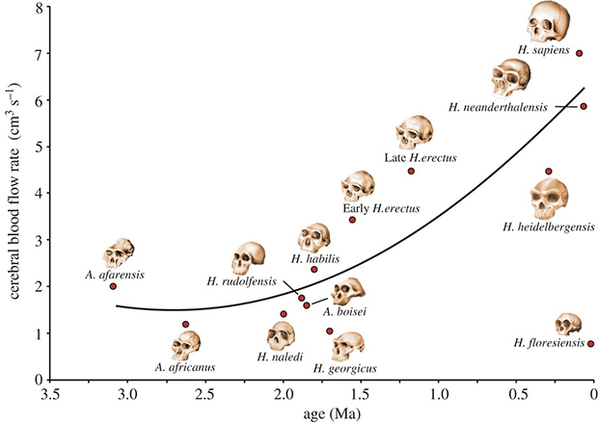

Esquema de la evolución de cráneos humanos

## ***Homo habilis* (hombre hábil)**

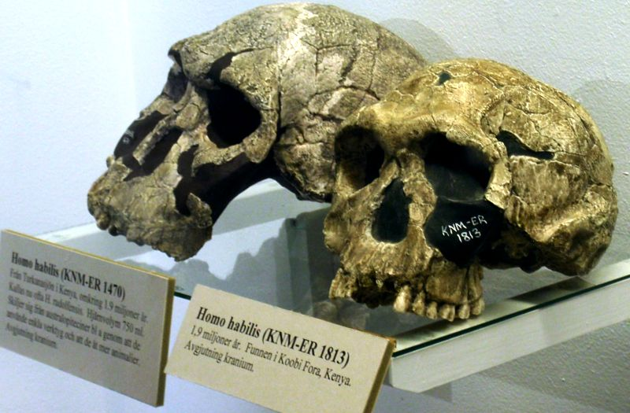  
Göteborgs Naturhistoriska Museum.

Fue descubierto y nombrado en la década de los 60 y se supone que pobló África hace 2 millones de años. Se consideró la primera especie humana: su cerebro era mayor que el de su predecesor, el a*ustralopithecus* que, aunque caminaba erguido, todavía no se sabe si pasaba gran parte del tiempo en las copas de los árboles. Sus descubridores afirman que el *homo habilis* se comportaba de un modo humano: produjo herramientas de piedra (por lo que se le denomina hombre hábil). Décadas más tarde, cuando se descubrió que sus antepasados también construían herramientas, y que su forma de andar no se corresponde con la de evoluciones anteriores, su *humanidad* se puso en entredicho, pero una población suya podría haber dado lugar a la primera especie humana que no se presta a discusión: el *homo erectus*. Se cree que se extinguió hace 1.5 millones de años.

## ***Homo erectus* (hombre erguido)**

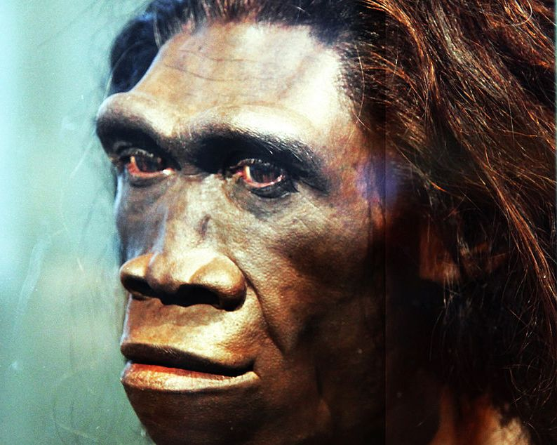  
Smithsonian's National Museum of Natural History.

Descubierto mucho antes, en 1891. A diferencia de *H. habilis*, no hay duda de que *H. erectus* mostraba una apariencia y un comportamiento similares a los humanos. Utilizó sus largas piernas para salir de África, donde evolucionó hace 2 millones de años, y pudo así extenderse a través de Eurasia, convirtiéndose en la primera especie humana que se sabe que ha migrado largas distancias. La fecha de su extinción es debatida, pero estimaciones recientes sugieren que puede haber desaparecido hace 143.000 años.

Probablemente fue también el primer homínido en aprender cómo controlar el fuego y en cocinar alimentos. Estas innovaciones pudieron haber ayudado al *H. erectus* y sus descendientes a mejorar la calidad nutricional de su dieta, abriendo el camino para la evolución de los cerebros más grandes que dieron lugar a un comportamiento aún más sofisticado.

## ***Homo neanderthalensis* (neandertales)**

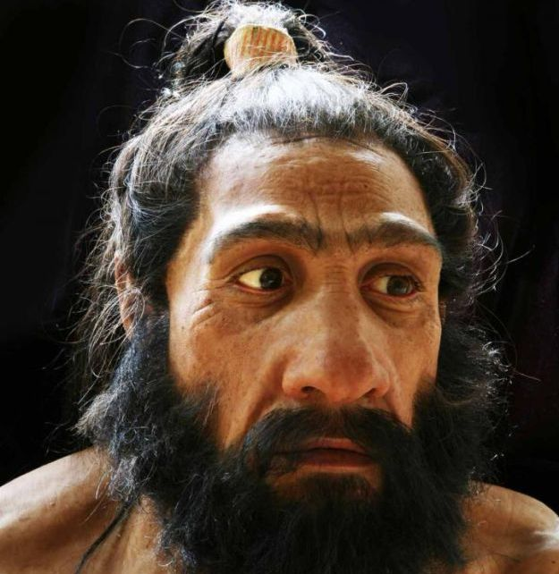

Reconstrucción del 'homo neanderthalensis.

Smithsonian's National Museum of Natural History.

El primer humano primitivo en ser descubierto, hace casi 200 años, concretamente en 1829 (varias décadas antes de que Darwin expusiera su teoría de la evolución por selección natural). Mucho más joven que los anteriores, apareció en Eurasia hace aproximadamente 200.000 años y se extinguió hace unos 40.000 años. Es la especie humana extinta más estudiada: los investigadores han encontrado huesos de cientos de neandertales en países de Europa, Asia occidental y Asia central.

A los neardentales[se les considera](https://nmas1.org/news/2017/02/24/gen-neandertal)*[primos](https://nmas1.org/news/2017/02/24/gen-neandertal)*[de nuestra especie](https://nmas1.org/news/2017/02/24/gen-neandertal), *Homo sapiens*. Ambas parecen haber compartido un mismo *padre,*un humano temprano que algunos investigadores llaman *Homo heidelbergensis*, que, a su vez, era probablemente un descendiente de *H. erectus*. Los investigadores han sabido que esta especie podía controlar el fuego, quizás aprovechando los producidos por los relámpagos. Evidencias recientes sugieren que también pueden haber utilizado el conocimiento de las propiedades químicas de los minerales de su entorno para iniciar sus propios incendios. Se sabe también que esta especie fabricaba sofisticadas herramientas de piedra y hueso,[se automedicaba](https://nmas1.org/news/2017/03/14/diente-neandertal) y hacía[sus propias joyas](https://nmas1.org/news/2016/09/20/neandertal-joyas). Además, recientes artículos asumen que[practicaban el canibalismo](https://nmas1.org/news/2016/12/31/neandertal-canibales).

## **Los Denisovanos**

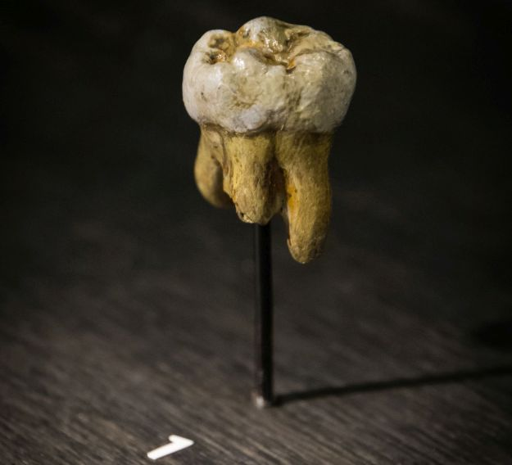

Se sabe tan poco de esta especie que los científicos se muestran reticentes a llamarla con un nombre oficial (que sería *homo denisova*). Hallada en 2010, se cree que habitó en todo Asia oriental entre hace unos 200.000 y 50.000 años.

No sabemos casi nada acerca de sus esqueletos, su apariencia, o cómo se comportaron. Se descubrió en un laboratorio: los investigadores analizaron muestras de ADN extraídas de fragmentos de dientes y huesos humanos de 50.000 años de antigüedad encontrados en una cueva de Siberia. Dada su edad y donde se encontraron, la suposición era que el ADN coincidiría con secuencias de Neanderthal conocidas, pero no. En verdad, pertenería a una población de seres humanos que, según las estimaciones más recientes, habría compartido por última vez un antepasado con los neandertales tal vez hace 765.000 años.

## ***Homo floresiensis* (el *hobbit de Indonesia*)**

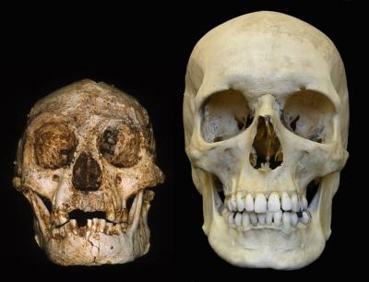  
Cráneo de 'homo floriensis' y de 'homo sapiens'.

Professor Peter Brown, University of New England

Este humano fue, y sigue siendo, un rompecabezas evolutivo. Tenía una extraña mezcla de rasgos: un cuerpo corto, unos pies inusualmente largos y un cerebro sorprendentemente pequeño. Desde que en 2003 fueron desenterrados sus restos en la cueva de Liang Bua, en la isla indonesia de Las Flores,[el origen del Hombre de las flores](https://nmas1.org/news/2017/04/24/hobbit-humanos) (*Homo floresiensis*), ha despertado la polémica en la comunidad científica. Hasta ahora, la teoría más aceptada del origen del diminuto esqueleto, de una hembra de un metro de altura y con un pequeño cerebro, que le ha valido el sobrenombre de *Hobbit de Indonesia,* era que se trataba de una especie humana desconocida descendiente del *Homo erectus* (el primero de nuestros antepasados que salió de África).

Sin embargo, un reciente estudio indica que esta especie no sería descendiente del *erectus*, sino de un antepasado en el continente africano. Según los investigadores, *Homo floresiensis* habría evolucionado antes que el primer *Homo habilis,*separándose de su rama evolutiva hace más de 1,75 millones de años. H. floresiensis vivió miles de kilómetros al este de África, vivió hace apenas 50.000 años y parece haberse comportado como un humano avanzado en términos de su capacidad para controlar el fuego y cocinar los alimentos.

## ***Homo naledi* (hombre estrella)**

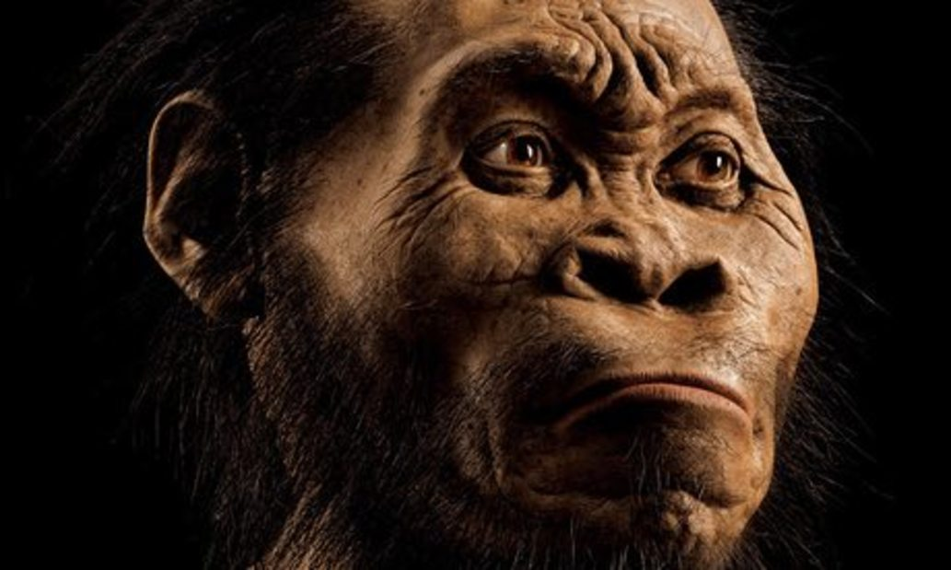

Desde su descubrimiento en 2013, las hipótesis sobre de cuándo era el *Naledi*no eran nada específicas: entre 2 millones de años hasta 100.000 años de antigüedad. Hoy, finalmente se tiene un estimado de mucha más exactitud:[un reciente estudio afirma que tiene entre 300.000 y 200.000 años de antigüedad](https://nmas1.org/news/2017/04/29/homo-naledi), sorprendentemente joven para las características primitivas que presenta. El cerebro pequeño, los dedos curvados, las formas de los hombros, tronco y cadera son generalmente halladas en especies anteriores a 2 millones de años.

Sus rasgos son una extraña mezcla, con algunas partes de su esqueleto indistinguibles de las de los seres humanos, mientras que otras partes parecían casi monos. También tenía un cerebro un poco más grande que el de un chimpancé, pero parece haber sido capaz de un sofisticado y moderno comportamiento humano, como los rituales de entierro de sus muertos.

## ***Homo sapiens* (hombre sabio, o seres humanos modernos)**

## **https://a.nmas1.org/upload/2017/05/04/d3628e8baeaf47dea23e671d2abb3f5b.jpg**

Hace 100.000 años, los humanos salieron de África por primera vez.

Ivan Heredia / CSIC

La especie actual de seres humanos fue nombrada oficialmente en 1758. Apareció por primera vez en África hace unos 200.000 años, y empezó a expandirse desde el continente al menos hace 100.000 años, hasta extenderse por el resto del mundo.

A pesar de todo el ingenio de las especies humanas anteriores, ninguna parece haber podido competir con la sofisticación tecnológica y artística de nuestra especie. A nivel físico, nuestra especie podría no parecer muy diferente de sus predecesoras, como los neandertales, [con quienes se mezclaron](https://nmas1.org/news/2016/10/19/neanderta-papiloma), sobre todo en Europa. Pero las diferencias en el cerebro, emocionales e intelectuales podrían explicar por qué todas las demás especies humanas antiguas se extinguieron. Desde hace unos 40.000 años, la nuestra es la última especie humana que sobrevive en la Tierra.



**Mgs. Johana Bustamante**

**DOCENTE**